
MOLBA ZA UPIS KOLEGIJA NA DRUGOJ SASTAVNICI

PODATCI O STUDENTU/ICI
Ime i prezime
JMBAG
Studij/status studenta
Modul
Nastavna godina
PODATCI O KOLEGIJIMA KOJI SE UPISUJU
Naziv kolegija | Naziv studijskog programa i fakulteta/akademije
Kratki opis razloga upisa željenih kolegija

(Mjesto i datum)

(Potpis studenta/ice)

ODOBRENJE UPISA KOLEGIJA:
Odobrio prodekan za nastavno područje djelovanja:
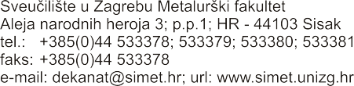
(ime i prezime) (potpis)

